咏长乐毛尖二首 覃士才

其 一
名山名水出名茶，长乐毛尖雀舌芽。
制得春毫烹玉露，清心明目驻年华。

其 二
春芽才露寒风透，细采精杀复冷揉。
搓整焙烘形秀美，茶商竞出百金酬。
摘自浙江《茶叶机械杂志》1995年第2期〈来自茶乡的歌〉

喝“五峰毛尖”茶后赏识 覃士才
不用寿泉水， 甘香胜酒卮。
琼浆可与共， 玉液亦如之。
摘自《湖北茶文化大观》P107。

采 花 茶 赞 覃士才
泗洋河畔隅农家，碧水清明映绿纱。
科技兴茶终如何，毛尖独数采花佳。
摘自浙江《茶叶机械杂志》1995年第2期〈来自茶乡的歌〉

十六字令二首 覃士才
——观省农业厅评茶有感而作

其 一 其 二
茶， 茶，
长乐毛尖出土家。 眉玉茸勾细嫩芽。
香盈座， 同登榜，
评展勇夺冠。 喜讯报山乡。
摘自浙江《茶叶机械杂志》1995年第2期《来自茶乡的歌》。《五峰玉眉》、《水仙茸勾》名茶由茶科所制。

壶瓶滴翠 覃士才
瀑飞洞口落桃花①，万里故基绕紫霞②。
三载结庐真武子③，壶瓶滴翠试名茶。
摘自浙江《茶叶机械杂志》1995年第2期《来自茶乡的歌》
注 ：① 唐代诗人李白过壶瓶山，留有“壶瓶飞瀑布，洞口落桃花”之句，本句用其意。② 南宋诗人杨万里曾在香炉岩附近住过，紫霞，香炉飘逸之轻烟也。③ 相传净乐国太子真武曾结庵壶瓶山，修炼三载后去武当山。

覃士才 钱时霖

覃君湖北一茶星，胸有山区致富经。

创制名茶尤出色，五峰茶业日兴隆。
注：①、作者钱时霖在浙江杭州市茶叶研究所工作，现已退休。钱老花在茶诗上的时间已长达30多年，作诗一万余首。②、题目《覃士才》原文刊登于2001年《中国茶文化●专辑》总第22期第221页《四咏茶人四十首》的其中一首。《四咏茶人四十首》诗中还有钱老为“广东茶叶技术学校”同校同学陈杖洲、湖北五峰籍云南省茶科所所长张顺高等四十人每人一标题各作1——2首。此诗题目《覃士才》原文并入2005年8月中国农业出版社第一次印刷出版的《中华茶人诗描》一书第262页，书中共入中华茶人428人。
覃士才，男，土家族，正高级农艺师(60年来五峰农业系统第1位取得正高级技术职称)。
长 乐 毛 尖 茶 田培林
（一九九三年农历闰三月作 ）
其 一
人事今移古， 天然地利施。 谁知僻壤处， 一旦产斯滋。

其 二
覃氏亲临作导师，更将功艺两施之。身心慷慨开端见, 造出茗茶揭地奇。
注：田培林手写茶诗底稿装入覃士才茶业资料中。
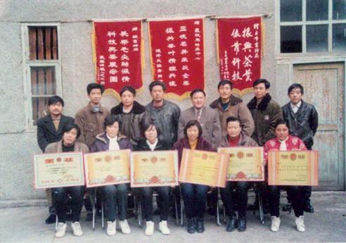
覃士才（后右4）任首届县特产技术推广中心(现为县茶业局)主任（1996年照·入《宜昌名流》一书）

覃 士 才 格 言

“不唯上，不欺下、不唯书，不唯心，要唯实”。

“献身茶业终无悔，心底无私天地宽”。

“以身许茶四十年，心底无私天地宽”

